Unit 6 Lesson 4: Interpretemos datos de medidas que están en diagramas de puntos

WU Observa y pregúntate: Una lista y un diagrama de puntos (Warm up)

Student Task Statement
¿Qué observas? ¿Qué te preguntas?
Longitudes en pulgadas
3 | 5 | 4 | 4 | 5 | 6 | 7 | 5
3 | 4 | 4 | 5 | 6 | 6 | 4

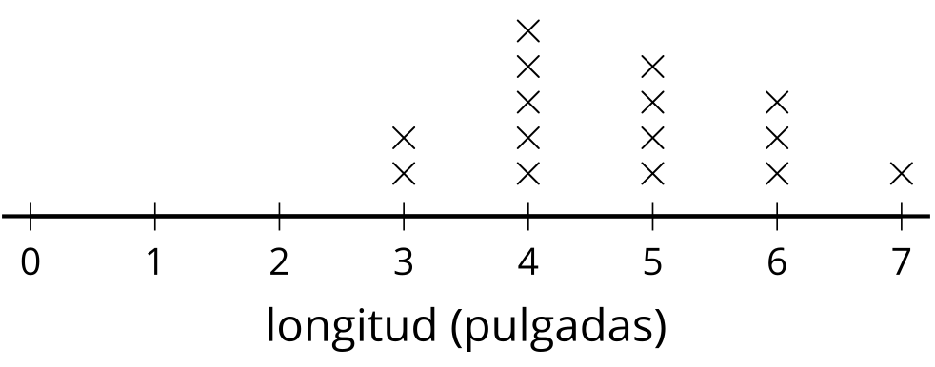

1 Un grupo de plántulas

Student Task Statement
alturas de las plántulas (en pulgadas)
$\frac{1}{2}$ | 1 | 1 | $\frac{1}{2}$ | $1\frac{1}{2}$ | $2\frac{1}{2}$ | 4 | $\frac{1}{2}$
3 | $1\frac{1}{2}$ | 5 | $1\frac{1}{2}$ | $1\frac{1}{2}$ | $2\frac{1}{2}$ | 3 | $\frac{1}{2}$
$2\frac{1}{2}$ | $1\frac{1}{2}$ | 1 | $1\frac{1}{2}$ | 4 | 2

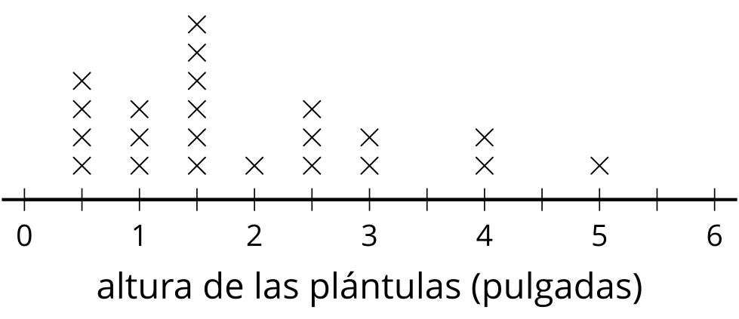
- Escribe 3 afirmaciones sobre las medidas que están representadas en el diagrama de puntos.
- ¿Qué preguntas se podrían responder más fácilmente con el diagrama de puntos que con la lista? Escribe por lo menos 2 preguntas.

2 Todo sobre las ramas

Student Task Statement
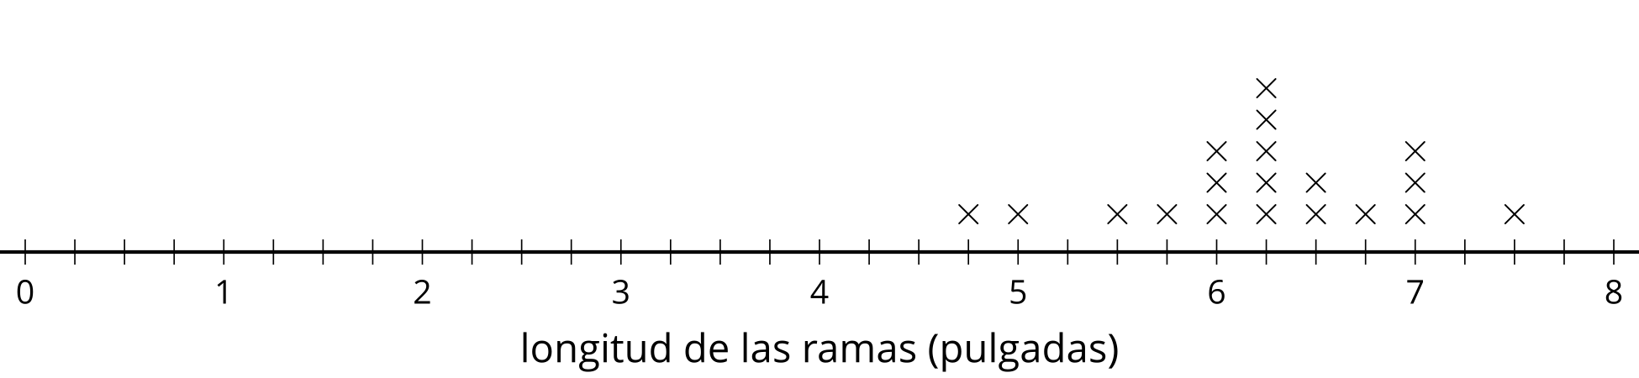
- ¿Cuántas longitudes de ramas están representadas en el diagrama de puntos?
- ¿Cuántas de las ramas miden $6\frac{1}{2}$ pulgadas de largo?
- ¿Cuántas de las ramas miden menos de 6 pulgadas de largo?
- ¿Cuántas de las ramas miden más de 6 pulgadas de largo?
- ¿Cuál es la longitud de la rama más corta?
- ¿Cuál es la longitud de la rama más larga?
- ¿Cuál es la longitud de rama más común?
- Agrega una “x” al diagrama de puntos para representar una rama que tiene una longitud de entre 3 y 4 pulgadas.
- ¿Cuál es la longitud de la rama que agregaste al diagrama de puntos?
- 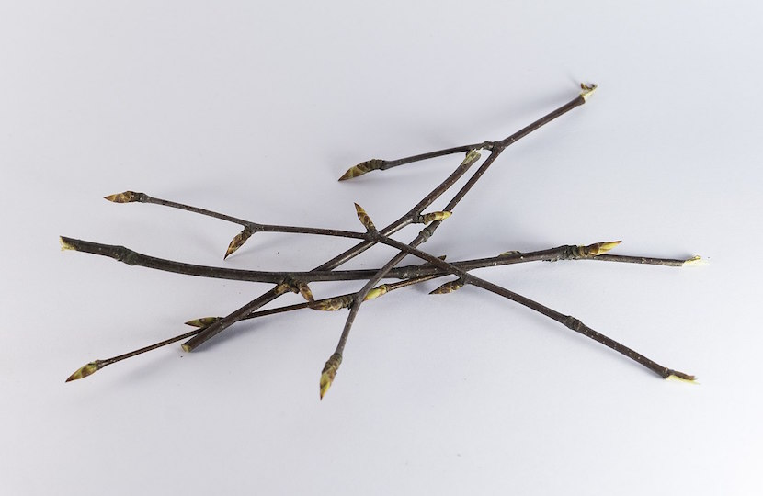
© CC BY 2021 Illustrative Mathematics®

